Kijkwijzer festival
Ckv
Lois Dahl

Het festival had gratis toegang, dus ik heb alleen foto’s en filmpjes. Zie in webnode:
Algemene kenmerken:
A: Wat is de naam van het festival?
-Het festival heet Bevrijdingspop, het is in de Haarlemmerhout in Haarlem.
B: Welke artiesten treden er op?
-Dat verschilt elk jaar. Ze doen meestal aan het einde een beetje de hoofd act, ook heb je een groot podium en een klein podium. Dit jaar traden er artiesten op zoals: Mula B, Kraantje Pappie, Zoe livay, Merol en Wende.
C: Welke faciliteiten zijn er?
-Je hebt meerdere faciliteiten. Er zijn podia, waar muziek is. Je hebt foodtrucks, je hebt kraampjes waar dingen worden verkocht. Het is allemaal een beetje opgedeeld in delen. Je hebt het eet gedeelte en de kraampjes staan altijd een beetje op één rij.
D: Wanneer was het festival?
-Het festival was op 5 mei. Het is altijd op 5 mei, want het is op de Bevrijdingsdag van Nederland. Je hebt dit festival in alle grote steden van Nederland, zoals Amsterdam, Utrecht, Rotterdam etc.
E: Ben je alleen geweest of samen met anderen?
-Ik ben met mijn vriendengroep gegaan uit Heemstede/Haarlem en een vriendin uit Hoofddorp. Ik heb 12 jaar lang gewoond in Heemstede en ik heb heel lang in Haarlem op school gezeten, dus het was heel leuk om samen met hun te gaan. Ik ging vorig jaar ook met hun.
Inhoud:
A: Wat voor soort festival heb je bezocht en wat voor soort activiteiten heb je gezien/gedaan?
-Ik heb zelf niet echt een activiteit gedaan, we waren met een hele grote groep dus dat ging ook een beetje lastig. Ik heb wel naar een activiteit gekeken. We zijn naar Mula B en Kraantje Pappie geweest. We wilde eigenlijk naar meer artiesten gaan, maar het was zo niet normaal druk dat je niet eens kon zien wie er stond op te treden. De muntjes waren ook heel duur, dus we hebben buiten het festival gegeten, we zijn gewoon de hele tijd in en uit gelopen.

B: Waar waren deze activiteiten te doen?
-Ik heb deze plattegrond van de officiële website: Bevrijdingspop Haarlem 2024
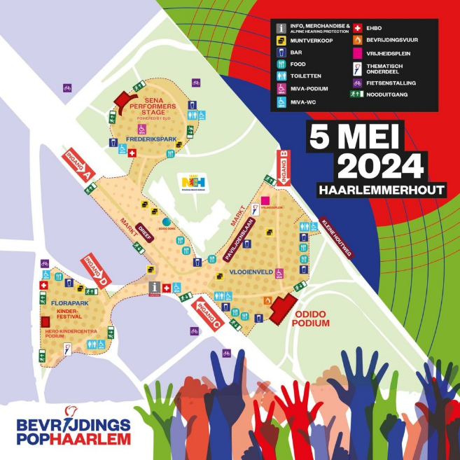

C: Waarom heb je gekozen voor de activiteiten die je hiervoor hebt beschreven?
-Ik heb gekozen voor deze activiteiten, omdat ik deze artiesten allebei ken. Er waren dit jaar best wel veel artiesten/bands die ik niet ken. Een paar waren ook best wel oud dus dat is logisch. Ik ben voorgaande jaren wel naar bands gegaan die ik niet kende en dat vond ik erg leuk en zo ontdek je ook nieuwe muziek. Maar dit jaar wilde ik naar deze 2 artiesten gaan.
D: Hebben de door jou uitgevoerde activiteiten daadwerkelijk invloed gehad?
-Ik heb zelf geen activiteiten uitgevoerd, maar wel gekeken. Ik vind Bevrijdingspop altijd heel leuk om de sfeer. Iedereen is blij en gezellig. Het is een mooi moment om één keer per jaar samen te komen om de vrijheid te vieren en de doden te herdenken.
Functie:
A: Was er een thema voor het festival?
-Het thema is vrijheid. Het is een best logisch thema, want dat is de reden dat het hele festival bestaat. Het logo van bevrijdingspop staat overal op het festival. Er wordt zelfs een fakkel aangestoken, die brand gedurende het festival. Het is voor de bezoeker dus best duidelijk dat dat het thema is. Het is niet zo dat er echt een kleding thema is, het is niet zo als op bijvoorbeeld koningsdag. Dat iedereen oranje aanheeft. Ook heb je het 5voor5 moment, waarop iedereen om 16:55-17:00 5 minuten denkt aan zijn vrijheid.

B: Was er een algemeen doel voor de bezoeker?
-Het doel van het festival is om mensen bewust te laten zijn van de vrijheid waar ze in leven en hoe hard hiervoor gevochten is. Er zijn namelijk nog heel veel landen op aarde die in oorlog leven. Vrijheid is iets wat we moeten koesteren en niet moeten zien als iets vanzelfsprekend. Elk jaar even samen komen op 5 mei, herinnert mensen daaraan en dat is erg belangrijk. Ik denk dat de organisatoren dit proberen te bereiken door het festival gratis te maken en het 5voor5 moment.
Eigen mening:
A: Wat heeft je het meest aangesproken in het festival?
-Ik denk de mensen die aangetrokken worden tot het festival. Het is heel erg gemêleerd, jong, oud, Nederlands en andere nationaliteiten. Het is erg leuk en verfrissend om iedereen samen te zien zijn om de vrijheid te vieren. Er wordt niet gekeken naar hoe je eruit ziet. Het is een leuke sfeer met muziek en vrolijk. Het is persoonlijk mijn favoriete festival en ik kijk er elk jaar naar uit.

B: Wat zou je veranderen als je zelf deel uitmaakte van de organisatie?
-Ik denk misschien toch wel hoe duur het is. Je betaald op het festival niet met geld, maar met muntjes die je kan komen. Dit jaar betaalde je ongeveer 11 euro voor 3 muntjes. Een drankje is vaak al 1muntje en naar de wc al 1,5 muntje. Je bent dus heel snel door je muntjes heen. Daarom gingen wij vaak van het festival terrein af om te eten. We moesten daardoor wel de hele tijd in een lange rij staan bij de ingang, omdat iedereen dit deed. Als de muntjes niet zo duur zouden zijn dan zou dit dus ook niet hoeven.
C: Wat vind je zelf van deze activiteit?
-Zoals ik al eerder heb aangegeven is dit mijn favoriete festival en kijk ik er elk jaar erg naar uit. Het is niet een festival waar je niet naartoe kunt als je klein bent. Het is voor alle leeftijd en dat is totaal niet storend. Ik ben er mee opgegroeid en ik heb het gevoel alsof het altijd dezelfde leuke sfeer heeft. Ik vind het ook heel leuk dat er elk jaar andere artiesten zijn en dat ze artiesten laten optreden die net een beetje opkomen. Maar ik heb ook echt grote artiesten horen optreden zoals Alpha Blondy en Jonna Fraser. Dit is een festival waar ik elk jaar heen zal blijven gaan. Het liefst ook in Haarlem, want Haarlem is de beste stad.
D: Zou je iemand wel/niet aanraden om naar dit festival te gaan?
-Ik zou iemand zeker weten aanraden om naar het festival te gaan. Het is op een perfecte plek, je hoeft niet veel te lopen, het is makkelijk bereikbaar, er is leuke muziek en het is gratis. Het is leuk om met je vrienden, familie of gewoon alleen heen te gaan. Je kan gaan om lekker te relaxen of om te feesten. Het is gewoon een heel leuk festival, waar iedereen gewoon een keer naartoe moet zijn geweest.

